|  |  |
| --- | --- |
|  | **TECNOLÓGICO NACIONAL DE MÉXICO**  **TECNOLÓGICO DE ESTUDIOS SUPERIORES DE JILOTEPEC** |

**DIVISIÓN DE INGENIERÍA EN SISTEMA COMPUTACIONALES**

**ARQUITECTURA DE COMPUTADORAS**

**MANUAL (DUAL BOOT)**

**IMANOL GONZÁLEZ HERNÁNDEZ**

**GRUPO 3101**

**LIC. JUAN ALBERTO MARTINEZ ZAMORA**

**JILOTEPEC, MÉXICO 17 DE ENERO DEL 2020**

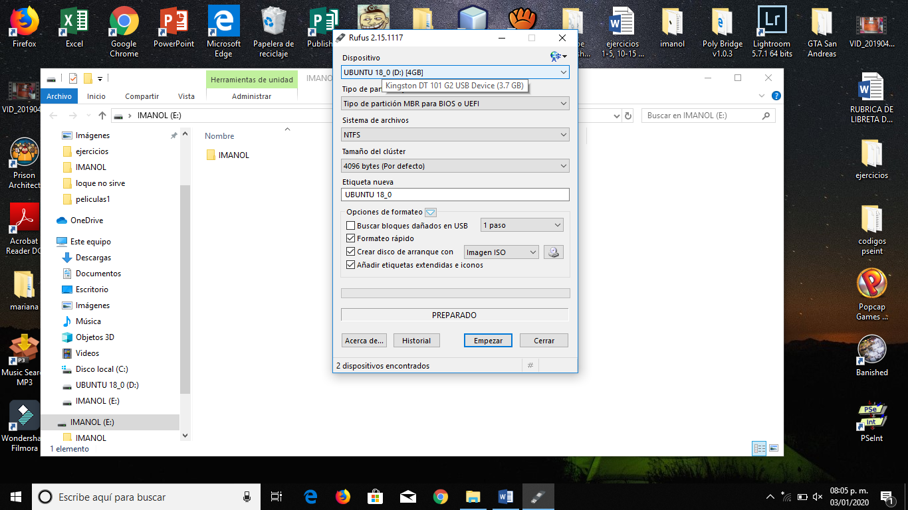

Instalamos Rufus en nuestra computadora y lo abrimos.

En dispositivo pondremos la memoria que queramos botear, como en mi caso le puse el nombre de el sistema operativo con el que la boteare.

En el tipo de partición le pondremos para BIOS o UEFI.

En tamaño del clúster en toda la memoria o lo dejamos por defecto.

En etiqueta nueva es donde le pondremos el nuevo nombre de la memoria.

Elegimos la imagen ISO dándole clic a un lado de donde dice imagen ISO en el icono de el disco duro.

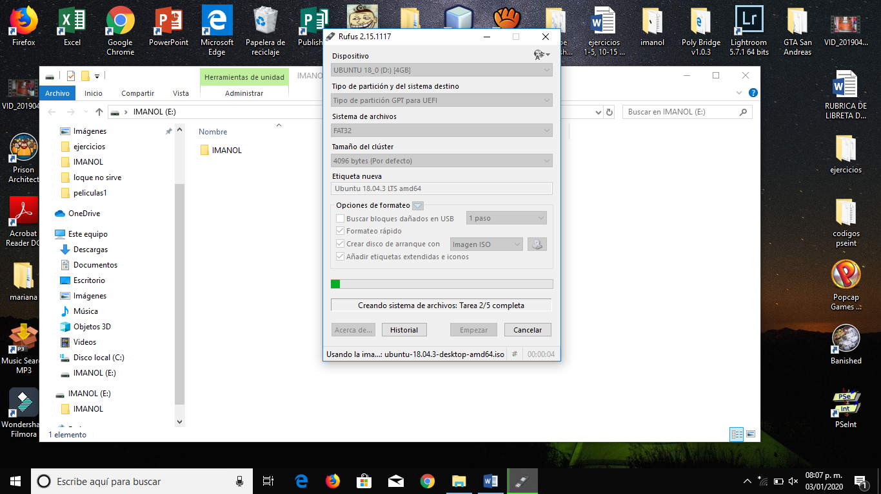

Le damos clic en empezar y al finalizar solo cerramos la pestaña del programa.

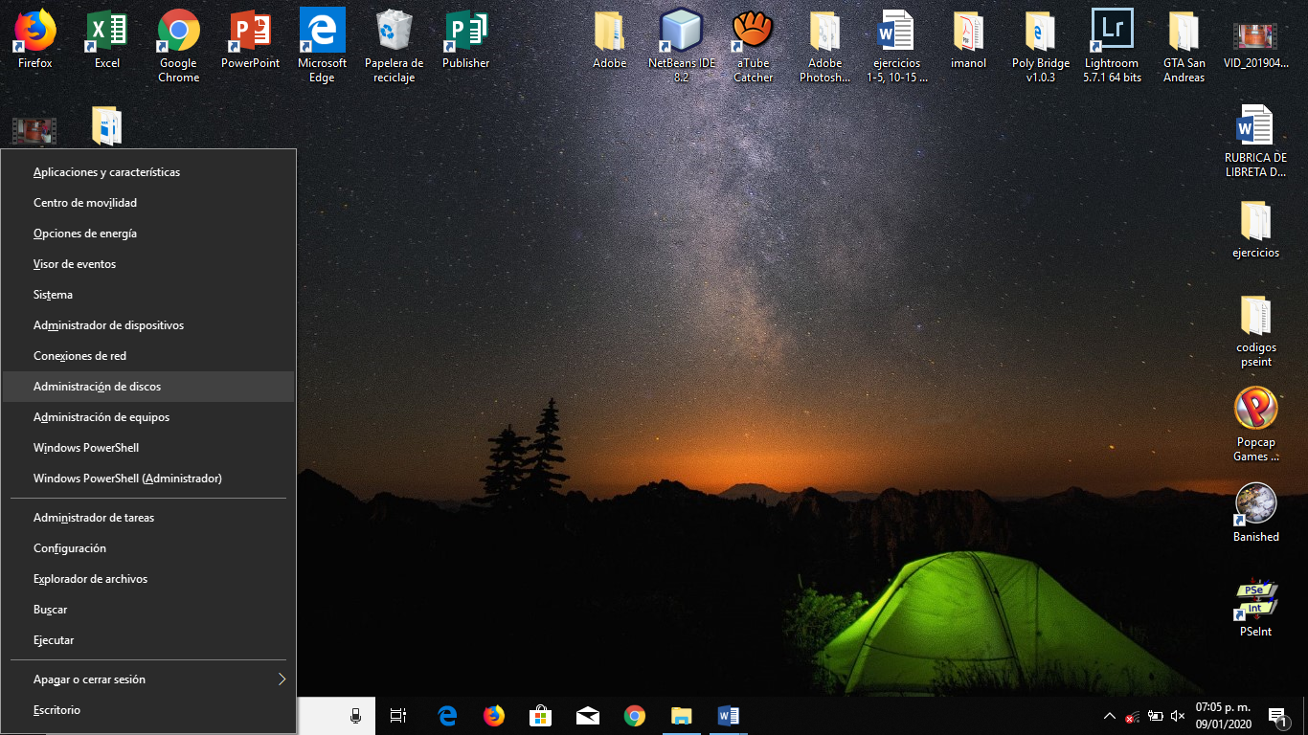

Después le damos clic izquierdo al icono de inicio.

Seleccionamos administrador de discos.

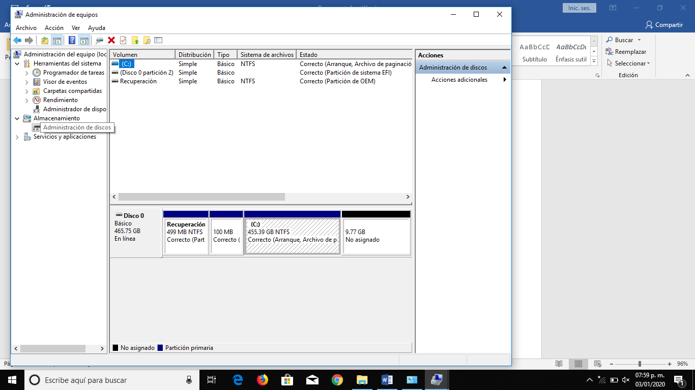

Le damos clic izquierdo en el disco duro, será el que tenga más espacio de almacenamiento.

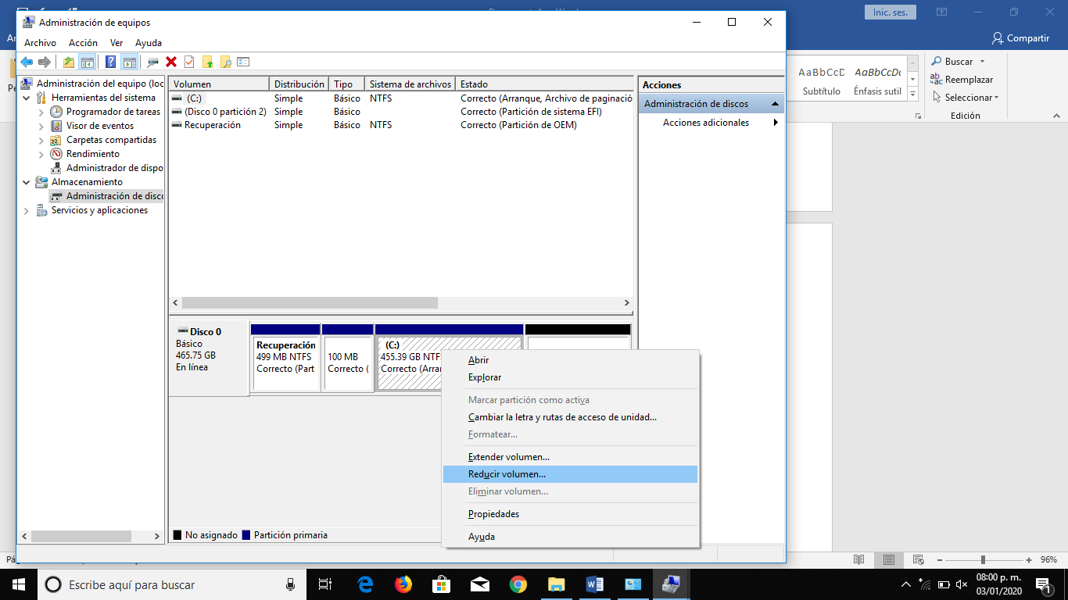

Y le damos clic en reducir volumen.

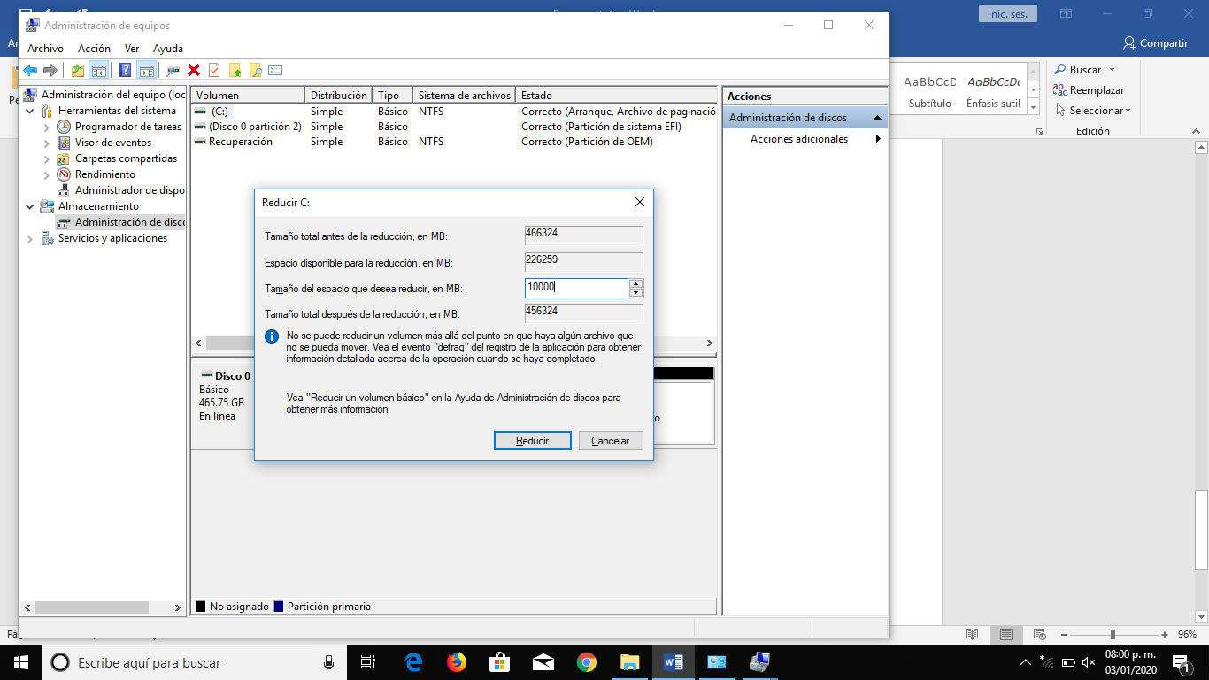

Le damos el espacio de particionado que le asignaremos, es importante que lo hagamos en GB exactos, por ejemplo yo le pondré 10 GB y escribiré 10240 megas.

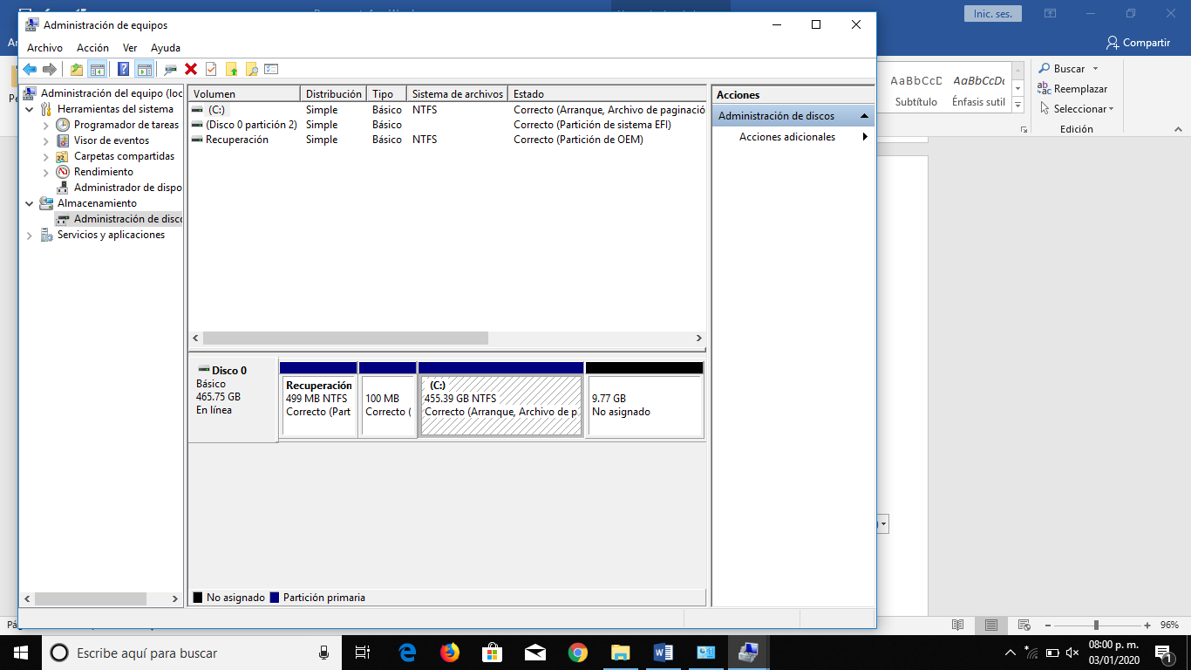

y ya se habrá creado la partición que utilizaremos en el boteo.

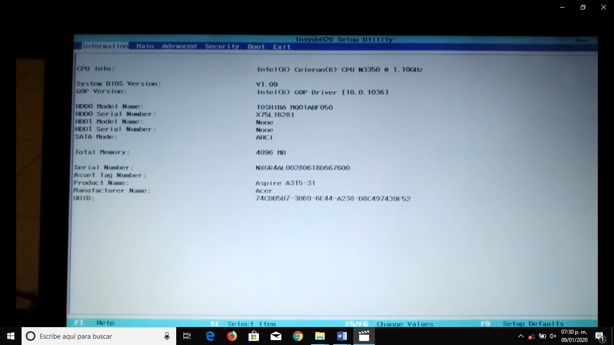

Presionamos f2 para acceder a la BIOS, también depende de el modelo de la computadora el botón que se tiene que dar clic al prender.

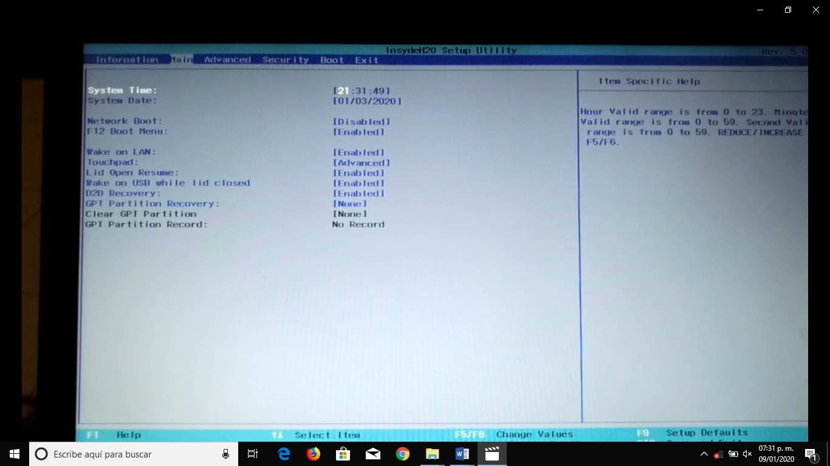

en la parte donde dice f12 boot menú, si no este habilitado, dar enter y habilitarlo, tendrá que decir enabled.

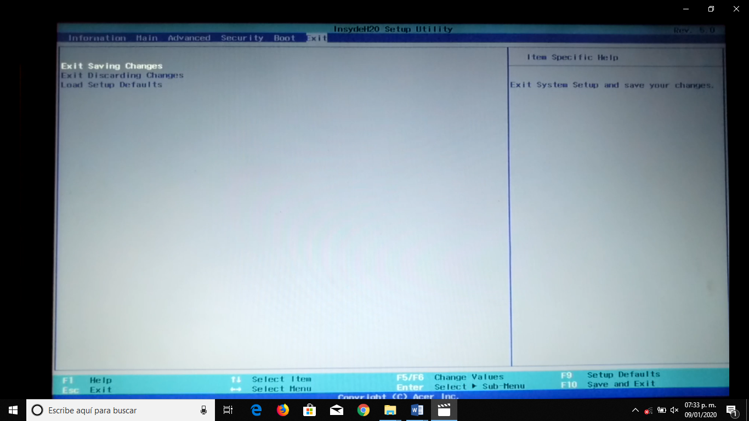

En esta parte le daremos en “exit saving changes” es para salir y guardar los cambios.

La computadora se va a reiniciar.

Metemos la memoria que booteamos en una de las ranuras USB de la computadora.

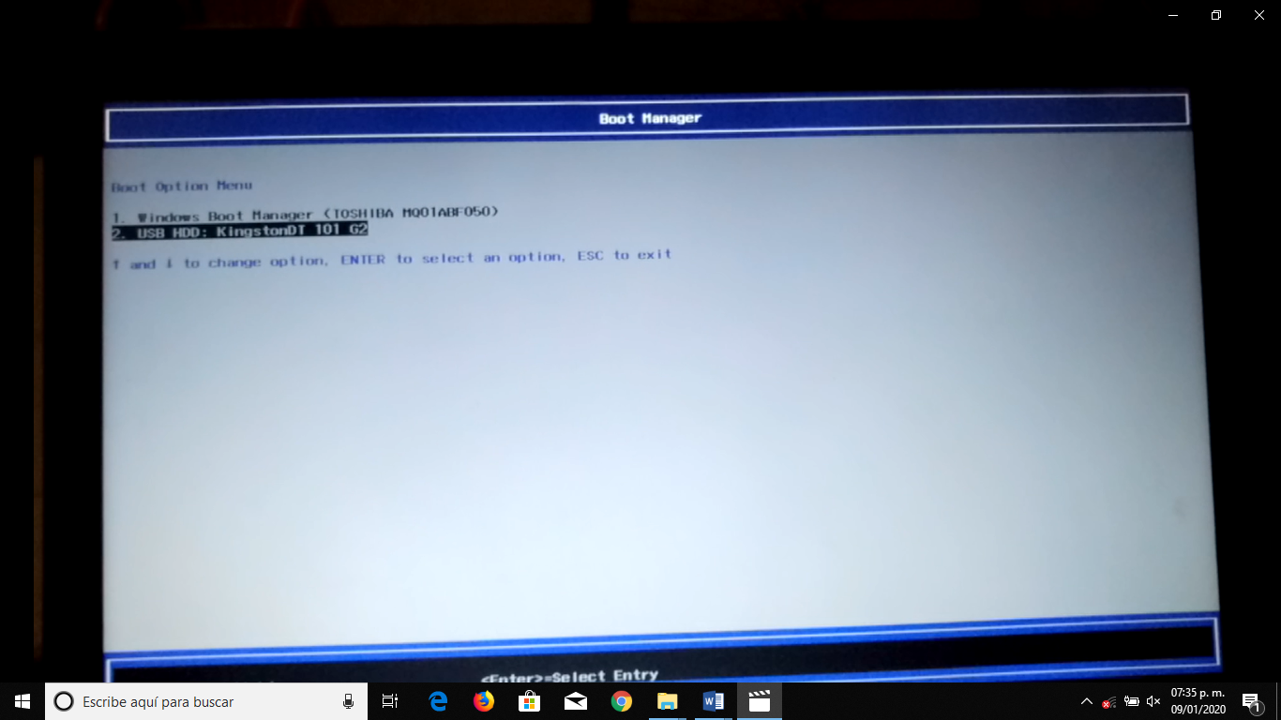

Al encender la computadora antes de que aparezca el logo empezaremos a dar clic a el botón f12 hasta que se nos aparezca esta pantalla.

Seleccionaremos la opción 2 o la que contenga el nombre de la memoria que booteamos y le damos enter.

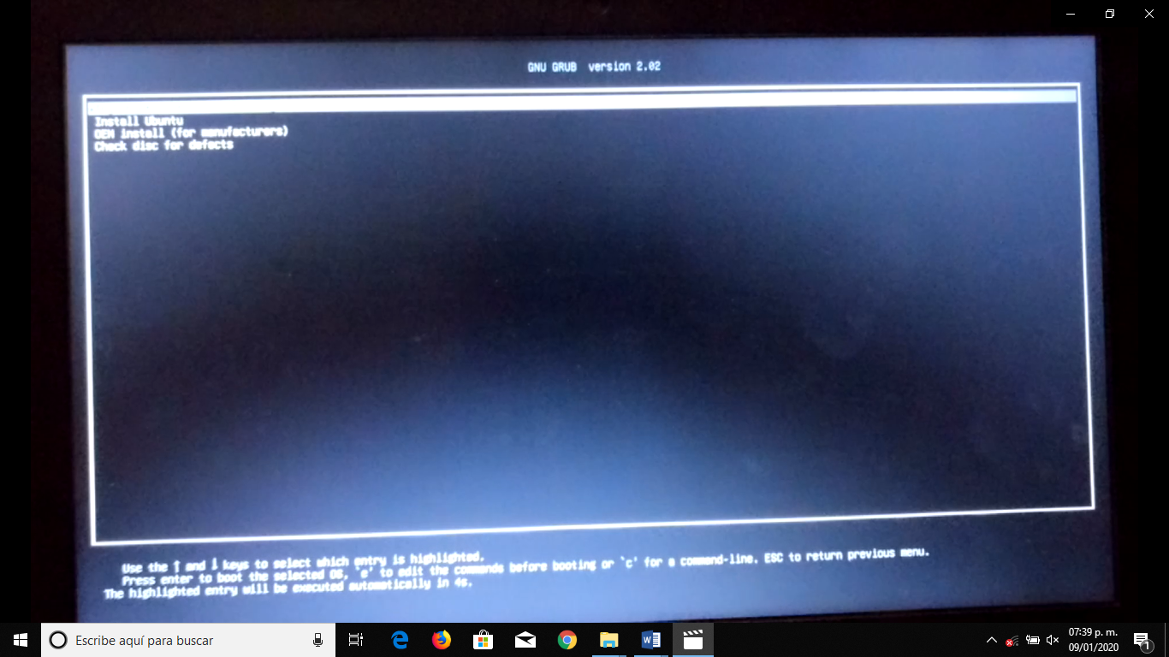

Después le daremos enter en la opción de “install Ubuntu”.

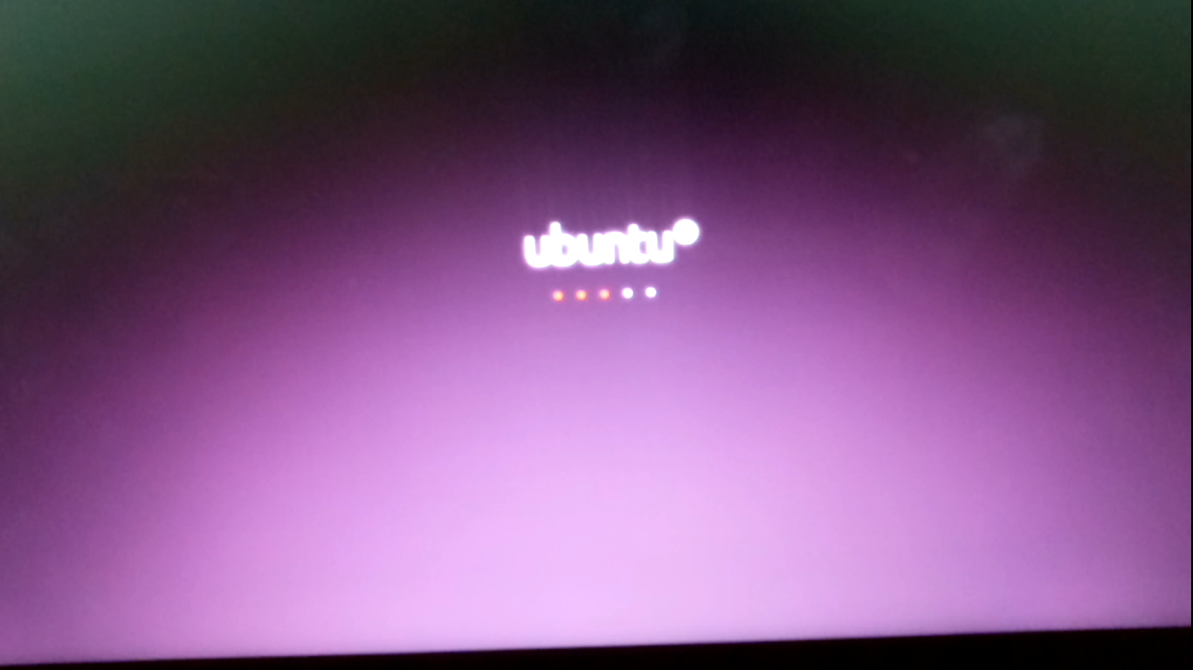

Aquí estará empezando a iniciar el sistema operativo de Ubuntu.

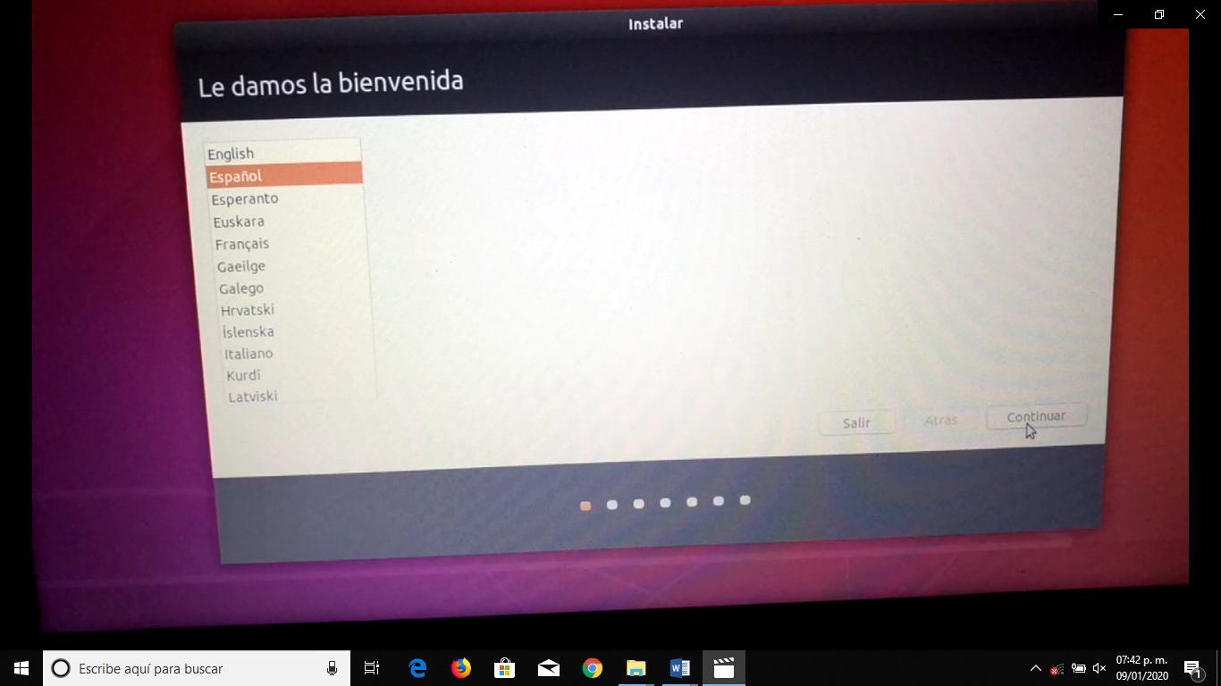

Seleccionaremos el idioma que queremos que se instale en la computadora.

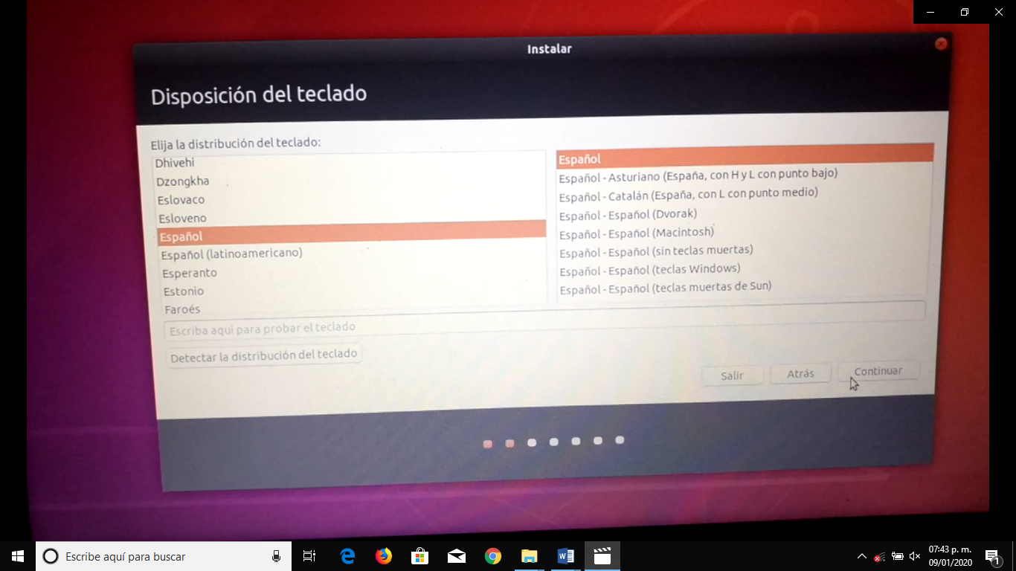

Aquí seleccionaremos el idioma del teclado que queremos que se instale.

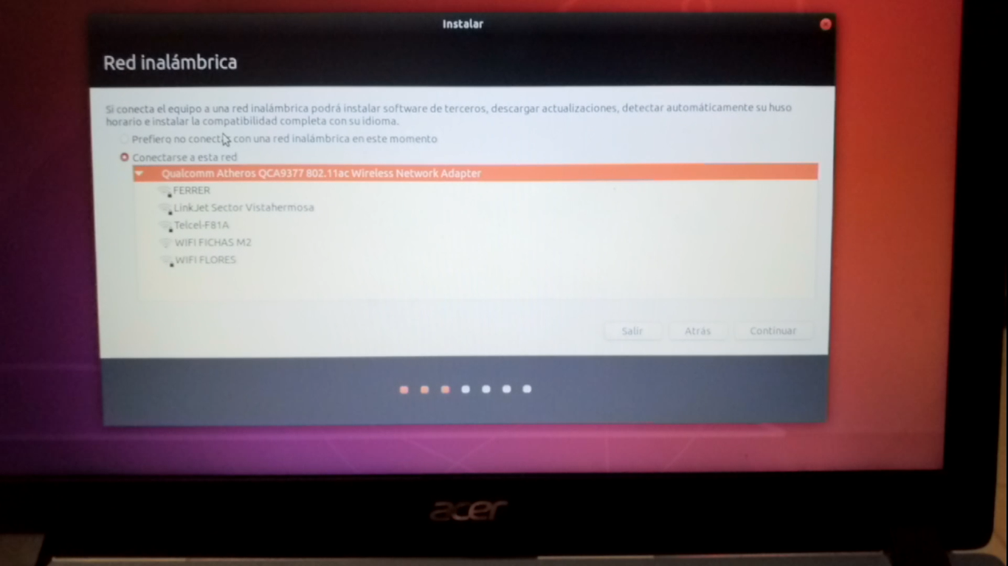

Aquí si tenemos red wifi la conectaremos, si no tal vez no se instalen los paquetes para usar la wifi. 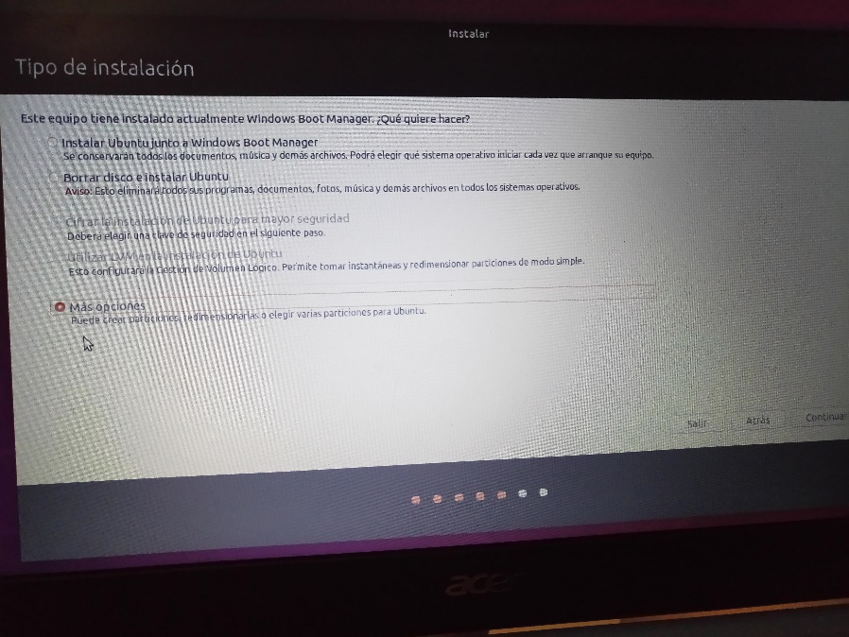

En esta pantalla en tipo de instalación seleccionaremos la opción de “mas opciones”.

Y damos clic en continuar.

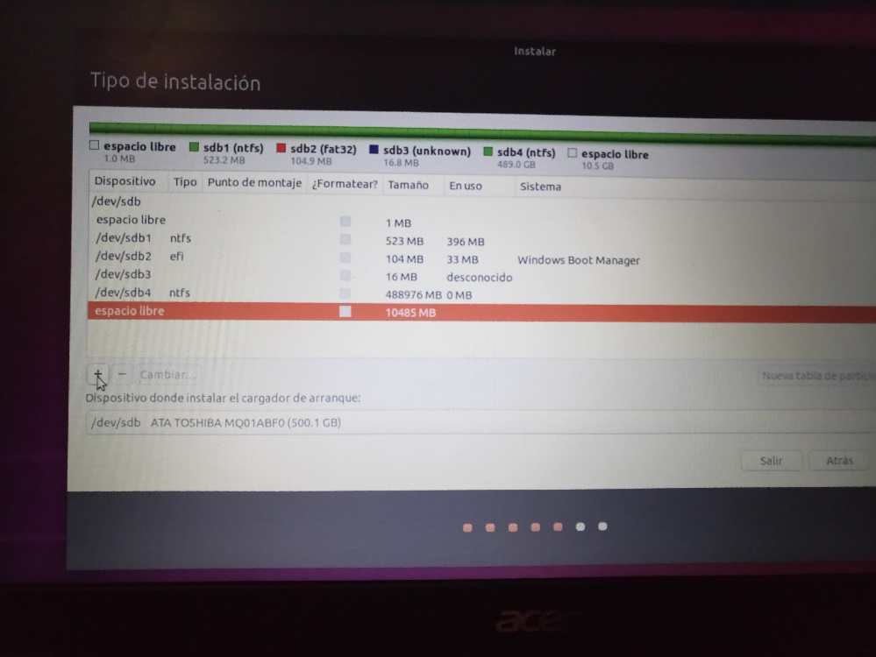

Seleccionamos a el espacio de la partición que creamos, en este caso dice que hay un espacio libre de 10 gb, entonces es ese.

Lo seleccionamos y le damos clic en el icono de “+”.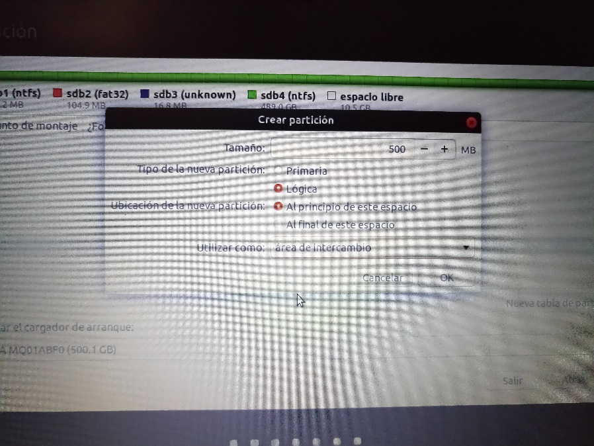

En tamaño le damos 500 mb.

En tipo de partición, es lógica.

Y es al principio de este espacio.

Y en utilizar como, será área de intercambio.

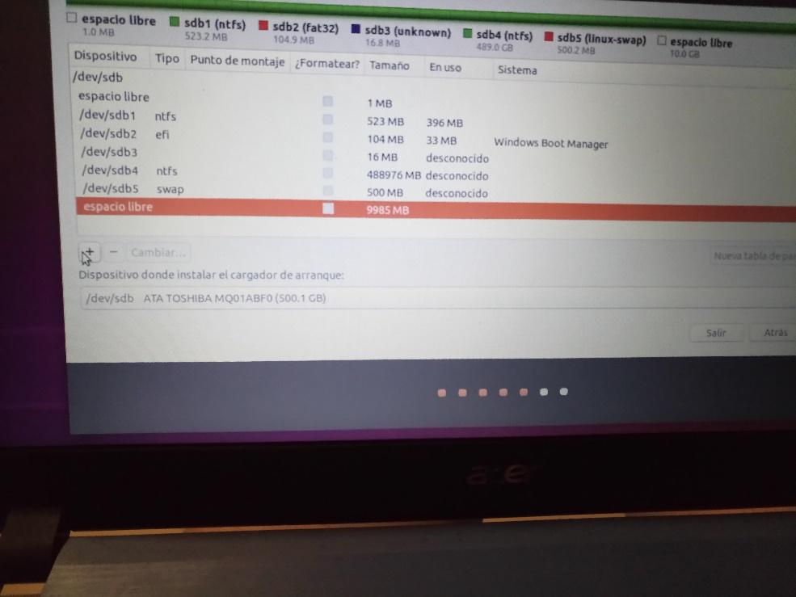

Seleccionamos el espacio libre que hicimos de la partición.

Y le daremos clic en el icono de “+”

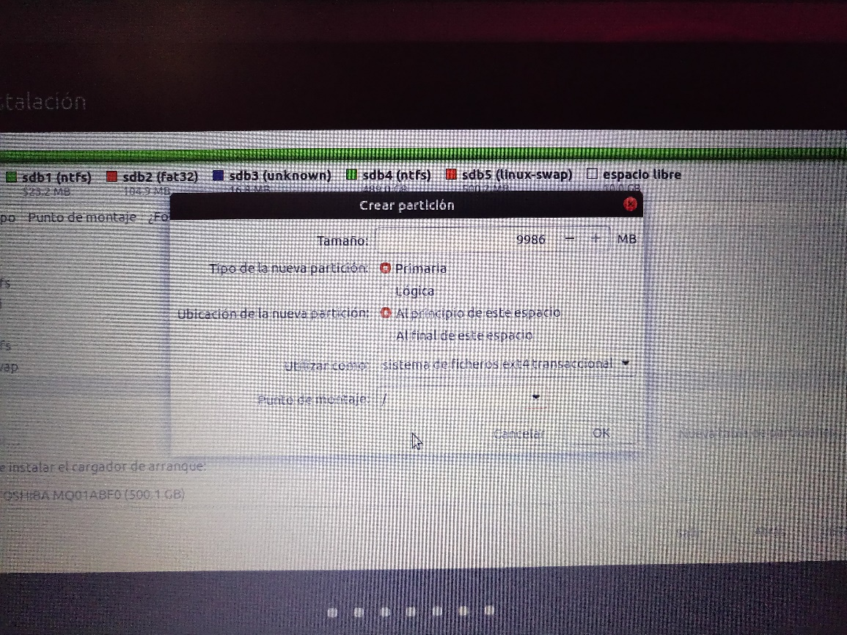

En este caso se seleccionará todo el espacio que tiene disponible.

Se pondrá que la ubicación es primaria.

La usaremos como “sistema de ficherosext3 transaccional”.

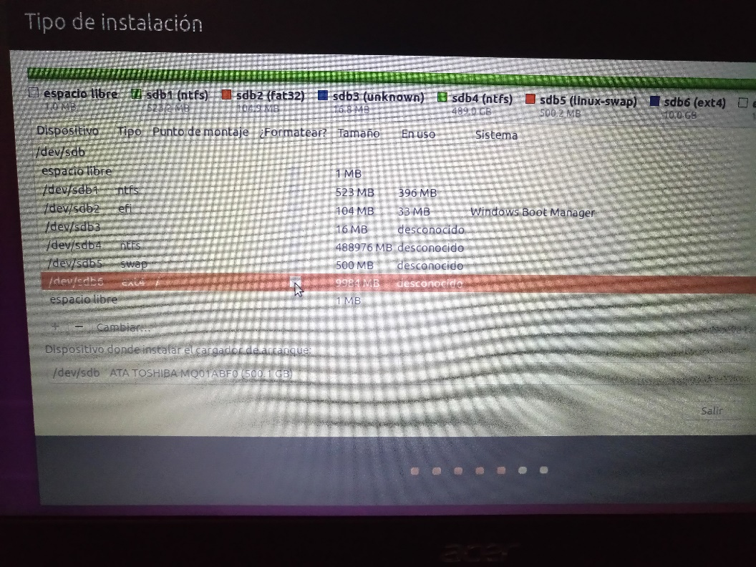

Seleccionaremos la partición que acabamos de modificar y le daremos clic en continuar, después nos saldrá un mensaje de que se formateará este espacio de la partición y le daremos clic en si o en yes.

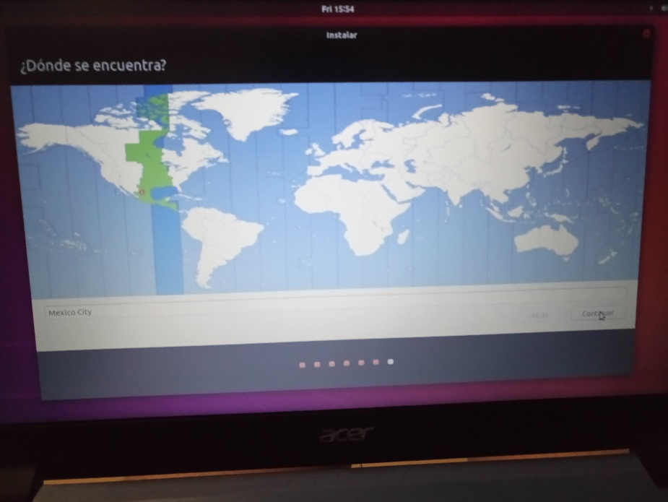

En esta parte seleccionaremos de que país somos para que la zona horaria se ponga automáticamente.

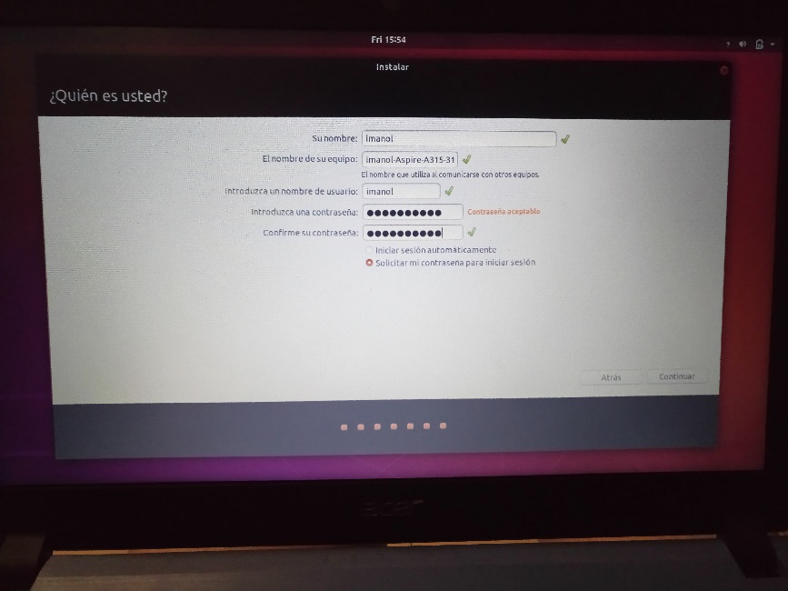

En esta parte solo llenaremos los espacios con nuestros datos como, el nombre y la contraseña.

Abajo nos muestra unas opciones donde podemos hacer que inicie sin contraseña o no, pero al acceder a el símbolo del sistema de Linux y ejecutar un comando que necesite permiso de el usuario nos pedir la contraseña.

Le daremos clic en continuar.

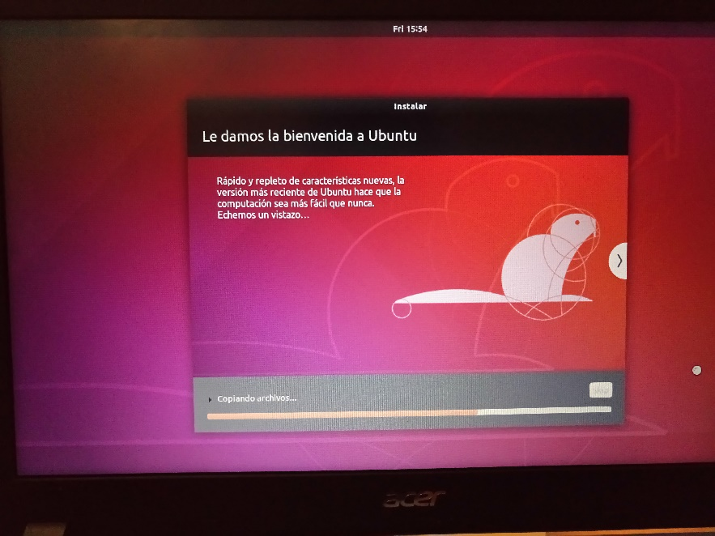

Al final solo esperaremos a que termine de copiar los paquetes.

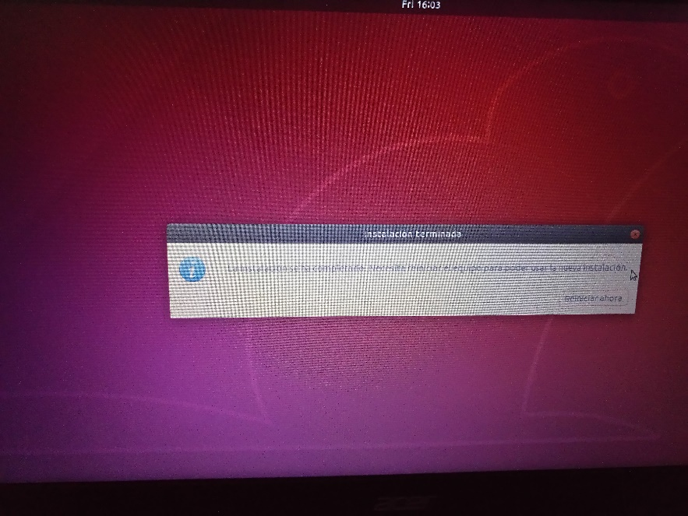

Aquí le daremos aceptar, dirá “se instalo completamente y se reiniciara”.

Al momento que se esta reiniciando o cuando encienda la pantalla de nuevo, inmediatamente en ese momento quitamos la memoria USB.

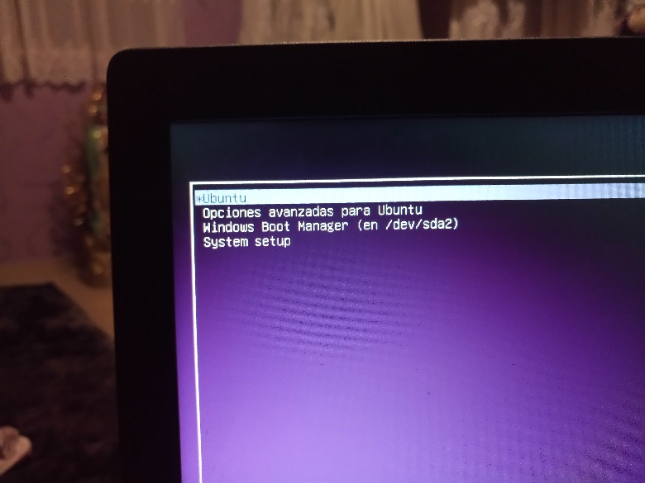

Este es el espacio del área de intercambio, esta pantalla nos aparecerá cada vez que encendamos la computadora.

Nos dará como 5 segundos y si no seleccionamos ninguna opción se iniciará el sistema operativo que esta primero.

Entonces aquí seleccionamos el sistema operativo que quereos iniciar.

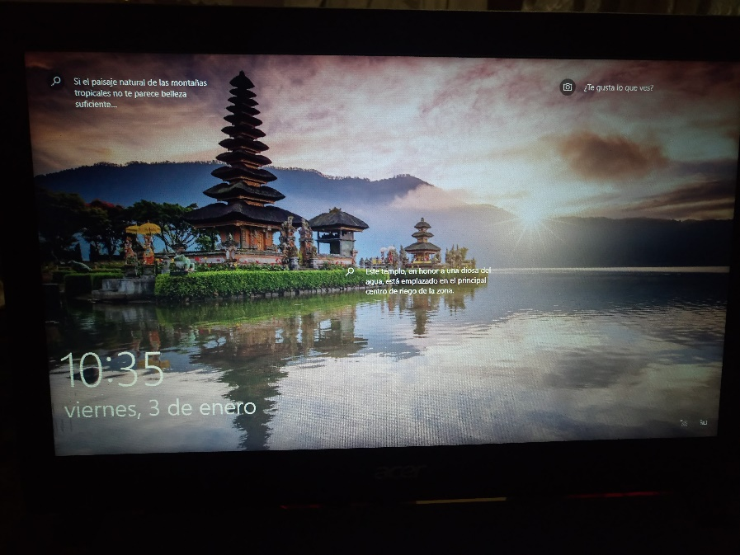

Al seleccionar Windows me abre efectivamente Windows como normalmente lo hacía.

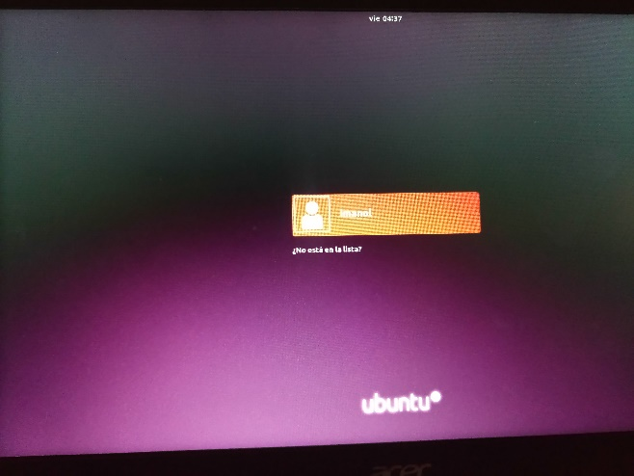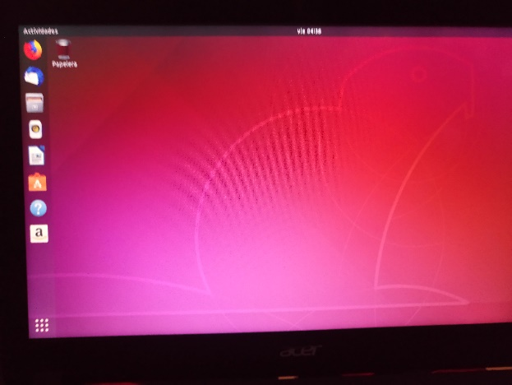

y si seleccionamos la opción de Ubuntu, nos mandara al sistema operativo de Ubuntu que esta instalado en la computadora.